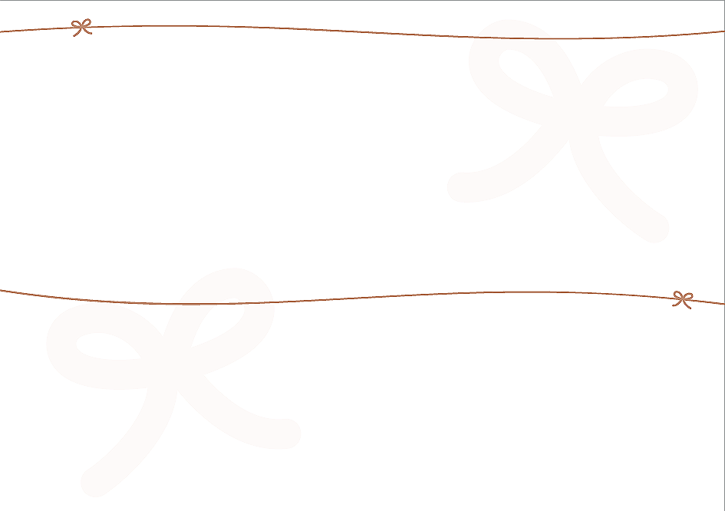

左右にあるグレーの罫線は、上下を半分にカットする際のガイド線ですので、これは消さないで印刷してください。

挙　式　　15時00分

披露宴　　15時30分

Place 場　所

大阪市東区西堀江0-0-0

TEL. 06-6666-6666

テラス オブ イブ・ナタ

Terrace of Ibu Natha

0000年0月00日（日曜日）

Date 日　時

挙式開始の30分前より開場となります

拝啓　早春の候　皆様にはますますご清栄のこととお喜び申し上げます

このたび 私たちは結婚式を挙げることとなりました

つきましては 日頃お世話になっている皆様に感謝の気持ちを込めて

心ばかりの祝宴を催したいと存じます

ご多用中 誠に恐縮ではございますが　ぜひご臨席を賜りますよう お願い申し上げます　敬具

0000年2月吉日

有田 良太　 山田 優美

緑の線は、レイアウトの際のガイド線ですので、印刷の際は削除してください。バックの画像も、印刷の際は削除してから印刷してください。

誠にお手数ではございますが　ご都合のほどを同封のはがきにて0月0日までにご一報くださいますようお願い申し上げます